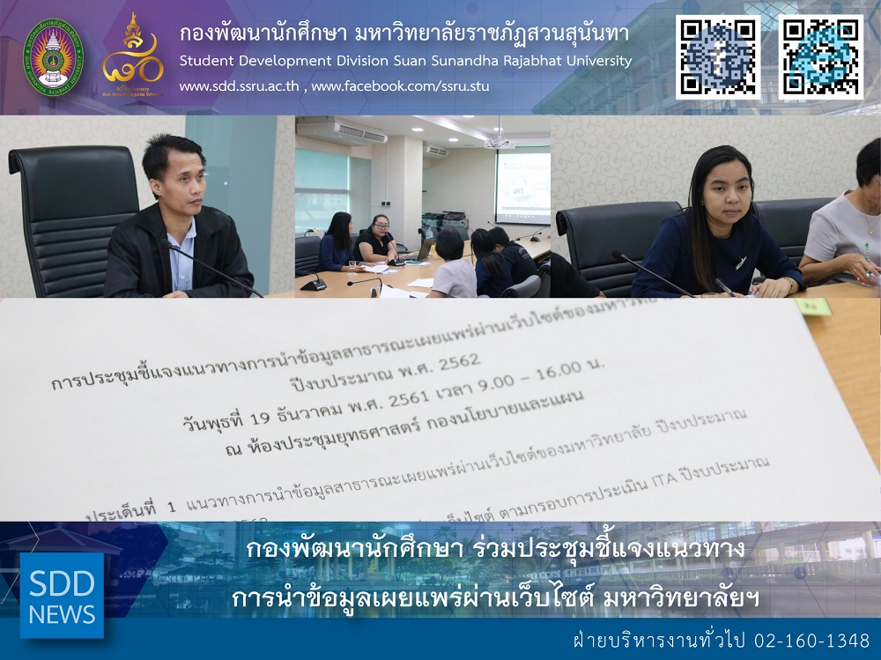

SDD attended the Clarification Meeting on Publishing Information through the University’s Website

On December 19, 2018, 10:00 – 11:00 hrs., Mrs. Pornpris Praditpong, Director and staff of Student Development Division attended the meeting organized by Planning and Policy Division. As a chairperson, Mr. Sontaya Charoensiri, Director considered on a guideline of publishing information through the university’s website for fiscal year 2019 to follow the Integrity and Transparency Assessment (ITA). From the meeting, SDD was assigned on the participation of users and stakeholders in publishing the relevant information.

Reported: Ms. Saowapa Chaiyaprueksathon
Translated: Ms. Atcharapun Daiporn
Proofed: Asst. Prof. Siri-Orn Champatong
Photo: Mr. Sittisak Kingjunmon
Public Relations, Student Development Division

กองพัฒนานักศึกษา ร่วมประชุมชี้แจงแนวทางการนำข้อมูลเผยแพร่ผ่านเว็บไซต์ มหาวิทยาลัยฯ

วันที่ 19 ธันวาคม 2561 เวลา 10.00 – 11.00 น. กองพัฒนานักศึกษา โดย นางพรพิศ ประดิษฐพงษ์ ผู้อำนวยการกองพัฒนานักศึกษา พร้อมด้วย เจ้าหน้าที่ผู้เกี่ยวข้องงานด้านข้อมูล ITA และ เจ้าหน้าที่ งานด้านเทคโนโลยีสารสนเทศ ซึ่งจัดโดยกองนโยบายและแผน ทั้งนี้ นายสนธยา เจริญศิริ ผู้อำนวยการกองนโยบายและแผน เป็นประธานในที่ประชุม

การประชุมดังกล่าว เพื่อเป็นการวางแนวทางการนำข้อมูลสาธารณะเผยแพร่ผ่านเว็บไซต์ของมหาวิทยาลัย ในปีงบประมาณ พ.ศ.2562 เพื่อให้เป็นไปตามเกณฑ์การประเมินคุณธรรมและความโปร่งใสในด้านต่างๆที่เกี่ยวข้อง สำหรับกองพัฒนานักศึกษา ได้รับมอบหมายให้ดำเนินการในด้านการเปิดโอกาสการมีส่วนร่วมของผู้รับบริการ และผู้มีส่วนได้ส่วนเสีย ซึ่งจะดำเนินการเผยแพร่ข้อมูลที่เกี่ยวข้องต่อไป

ข่าว: นางสาวเสาวภา ชัยพฤกษทล
แปล: นางสาวอัจฉราพรรณ ได้พร
ตรวจ: ผู้ช่วยศาสตราจารย์ สิริอร จำปาทอง
ภาพ: นายสิทธิศักดิ์ กิ่งจันมน
งานประชาสัมพันธ์ฯ กองพัฒนานักศึกษา

